@b; Gua ; Élilb»;-
©yâ:©at:ga8
Rubrica

Classif.: P.A
Fls

N'.

PREFEITURADEGUARULHOS SECRETARIADEEDUCAÇÃO

TERMO DE Aditamento N' 03

AO TERMO DE COLABORAÇÃO N' 001924/2021-SESE-RPP
MODALIDADE: Educação Básica -- Educação Infantil/Creche e Pré-Escola.

PROCESSO ADMIN[STRAT[VO: 34.894/202]

PARTICIPES: Município de Guarulhos e Instituto Santa Rosália

FINALIDADE DO TERNIO DE Aditamento: Ajustes de demanda e valores para atendimento exercício 2026 em conformidade com o contido na Portaria n' 063/2021-SE, artigo 40 (em conformidade com a Convenção Coletíva de Trabalho 2025/2027 - Sindicato Intermunicipal dos Trabalhadores em Instituições Beneflcentes Religiosas e Filantrópicas de Guarulhos e Região
sendo o reajuste salarial de 5,5% (cinco e meio por cento) sobre as faixas existentes e acréscimo do
Vale Refeição no valor de R$ 37,00 (trinta e sete reais) por dia trabalhado).

Os participes acima, neste ato representados, respectivamente pelo Secretário de Educação - Silvio Rodrigues, e pelo (a) Sr (a). Sandra Mau de Assim, devidamente qualificados no Processo Administrativo citado, efetuam o presenteTERMO DE Aditamento, para fustes no atendimento do exercício de 2026, conforme segue:

OBJETO: "A colaboraçãotécnica e financeira visando disciplinar os esforços conjuntos a serem realizados pelo Município e pela Instituição, para o desenvolvimentocomplementar da educação pública e gratuita prestada pela Rede Municipal de Guarulhos, na modalidade Educação Básica
Educação Infantil/Creche e Pré-Escola, na Unidade sito a Avenida José Antonio Cabral. 89 - Vila Rosália - CNPJ 52.370.970/0001 -82
Atendimento de educandos,na Modalidade Educação Básica -- Educação Infantil/Creche e Pré- Escola, totalizando 108 vagas, sendo 48 vaga(s) de berçário l e/ou 11;60 vaga(s) de maternal ambos em período integral e 0 vaga(s) de estágio l e/ou ll em período parcial
Arte'
(...)
'3

As cláusulas e subcláusulas adiante passam a vigorar com a seguinte redação
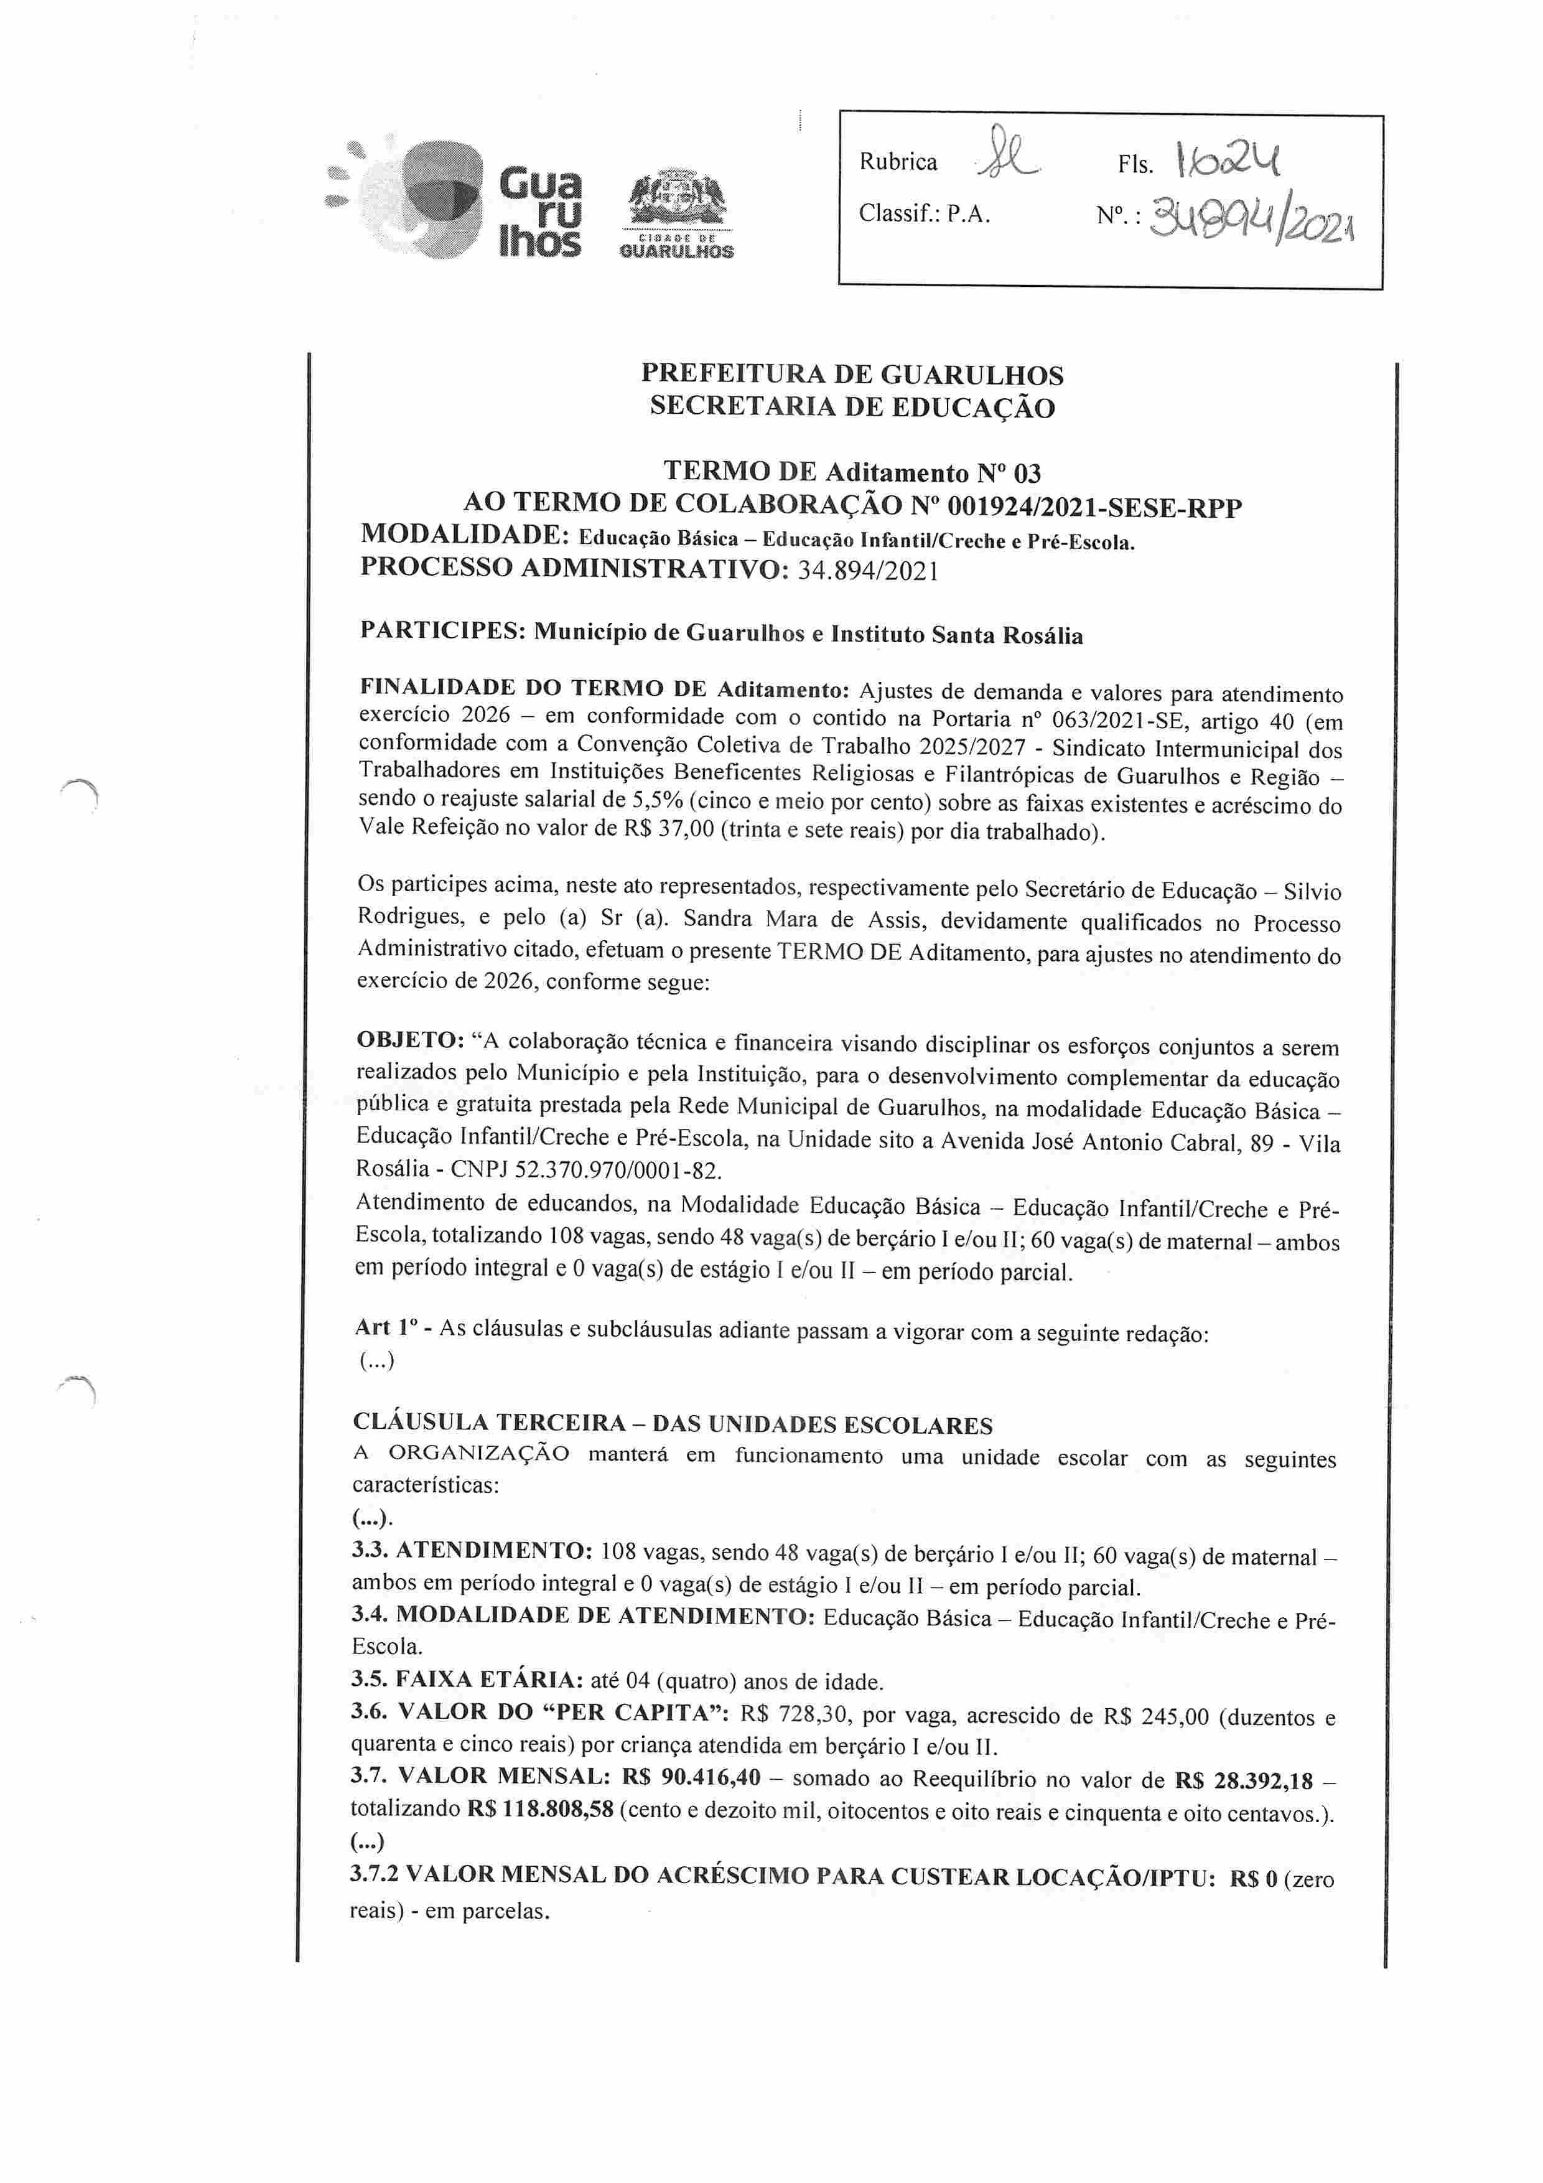
CLÁUSULA TERCEIRA - DAS UNIDADES ESCOLARES
A ORGANIZAÇÃO manterá em funcionamento uma unidade escolar com as seguintes
características:
( )
  - ATENDIMENTO: 108 vagas, sendo 48 vaga(s) de berçário l e/ou 11;60 vaga(s) de maternal ambos em período integral e 0 vaga(s) de estágio l e/ou ll em período parcial.
  - MODALIDADE DE ATENDIMENTO: EducaçãoBásica EducaçãoInfantil/Creche e Pré-
Escola.
  - FAIXA ETÁRIA: até 04 (quatro) anos de idade.
  - VALOR DO "PER CAPITA": R$ 728,30, por vaga, acrescidode R$ 245,00 (duzentos e
quarenta e cinco reais) por criança atendida em berçário l e/ou ll.
  - VALOR hIENSAL: R$ 90.416,40 -- somado ao Reequilíbrio no valor de RS 28.392,18
totalizando R$ 118.808,58 (cento e dezoito mil, oitocentos e oito reais e cinquenta e oito centavos.). ( )

3.7.2VALOR MENSAL DO ACRÉSCIMO PARACUSTEAR LOCAÇÃO/IPTU: RS0 (zero
reais) - em parcelas.
Rubrica
Gua
;!ÉIÊ$ê%$.'

Classif.: P.A
Fls

N'.
©yÂ8yL:Ma8

( .)
  - VALOR DO REPASSE QUADRIMESTRAL: R$ 361.665,60 (trezentos e sessentae um mil, seiscentos e sessentae cinco reais e sessentacentavos.).
  - VALOR DO REPASSE QUADRIMESTRAL(Liberado em Maio e Seteml)ro -- conforme

art. 29, parágrafo2o, da Portaria n' 063/2021-S-E com acréscimode 50% do valor
correspondente a 0] mês): R$ 406.873,80 (quatrocentos e seis mil, oitocentos e setenta e três reais e oitenta centavos.), sendo o contido dentro deste valor: R$ 361 .665,60 (trezentos e sessenta e um

mil, seiscentose sessentae cinco reaise sessentacentavos.) correspondentaeo subsídiopara
manutenção da unidade escolar e RS 45.208,20 (quarenta e cinco mil, duzentos e oito reais e vinte centavos.), assim distribuídos: 20% para aquisição de bens permanentescorrespondentea R$ 9.041,64(nove mil e quarenta e um reais e sessentae quatro centavos.) e a diferença correspondente
a RS 36.166,56 (trinta e seis mil, cento e sessenta e seis reais e cinquenta e seis centavos.), para demais despesas,conforme quadro abaixo:
Exercício Mês

Consumo
Repnsse

Pei'manente
2026 Maio R$ 36.166.56 R$ 9.041.64
Setembro R$ 36.166,56 R$ 9.041.64

  - VALOR DO TERÁ\lO DE COLABORAÇÃO: R$ 6.714.604,08 (seis milhões, setecentos e quatorzemil, seiscentose quatro reaise oito centavos.)sendoparao exercíciode2026o valor de R$ 1.516.119,36(um milhão, quinhentos e dezesseismil, cento e dezenovereaise trinta e seis centavos.).

  - DOTAÇÃO ORÇAMENTARIA:
Os recursos financeiros encontram respaldo no orçamento anual, nos termos conHlrmadospelo
Ordenador da Despesa,onerando as seguintes dotações orçamentárias:

N' 1.424-0810.12365001 82.046.01.2100000.335039.0005

N' 1.426-0810.1236500182.046.01.2100000.445039.0005

Art 2' - Permaneceminalteradas as demais cláusulas.

'3

JAN. 2Q26
g @b

O cun)Cota assirladodigitatlnef te
SANDRAMJ#RADeASSi$
pala: 29/a1/2a2$ ü6;1 1:08-Q3ilQ
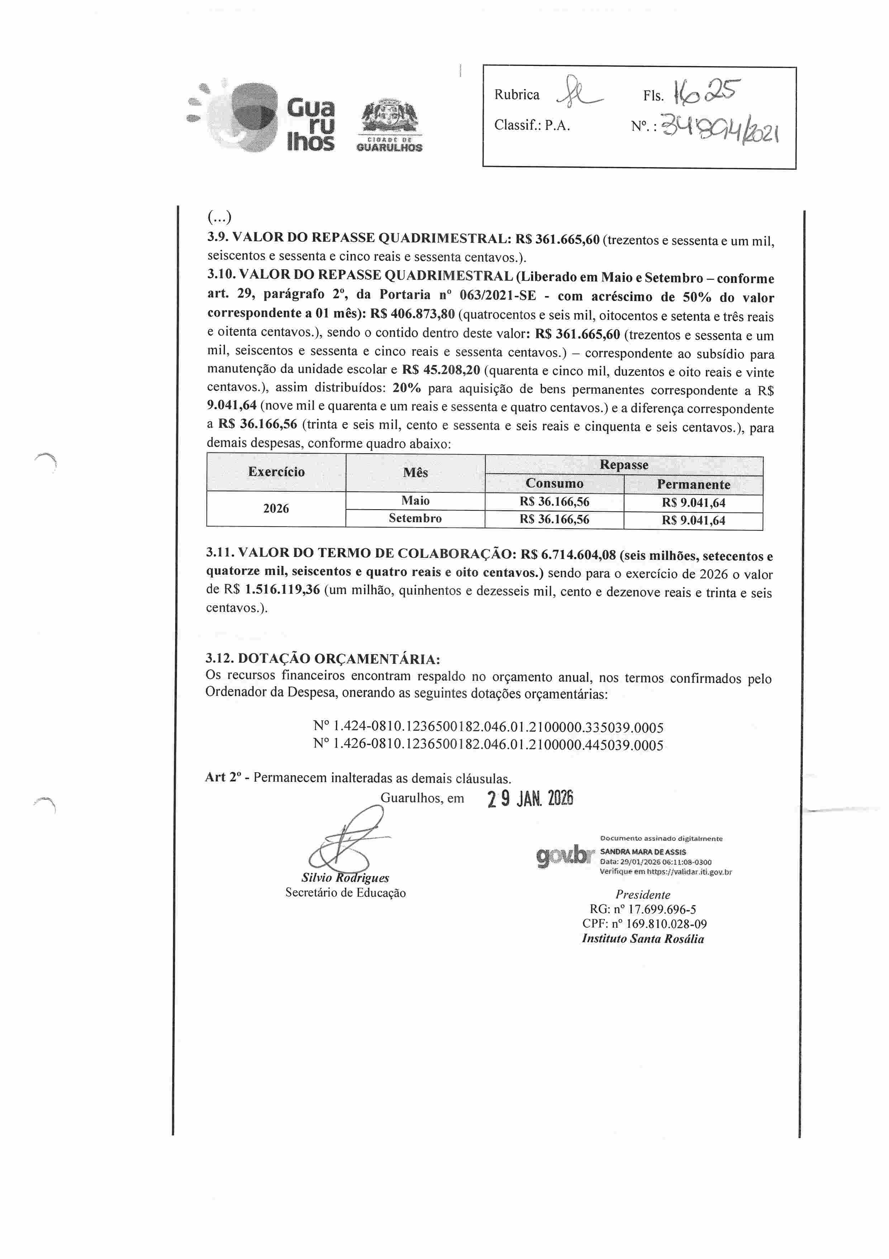
Vêrifie! je em kxllPs://v.n êt$ar.je}.gov.bj'

Secretário de Educação Presidente
RG: n' 17.699.696-5
CPF:n' 169.810.028-09
[nstitttto Sattta Rosáiia
%: Gua Rubrica
9
Classif.:P.A

Fls
N'.

\bQb
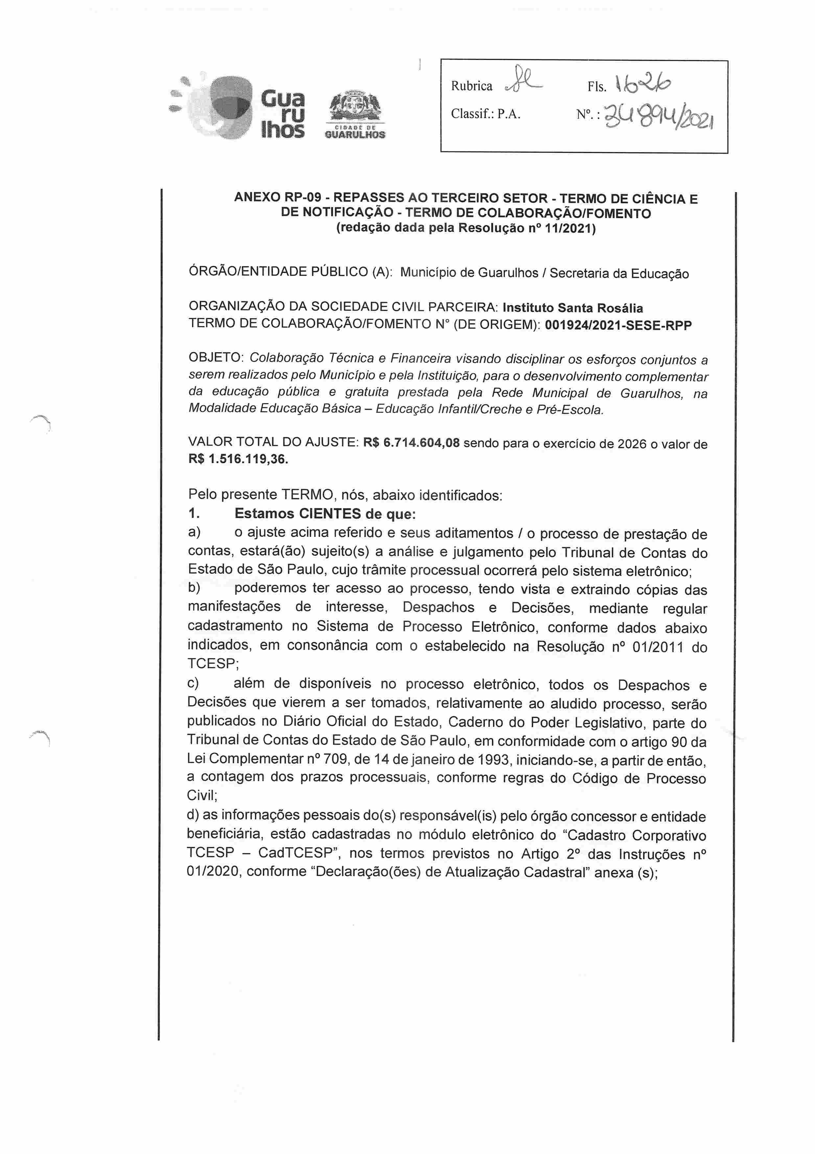

ANEXO RP-09 - REPASSES AO TERCEIRO SETOR - TERMO DE CIÊNCIA E DE NOTIFICAÇÃO - TERMO DE COLABORAÇÃO/FOMENTO
(redação dada pela Resolução n' 11/2021 )

ÓRGÃO/ENTIDADE PÚBLICO(A): Município de Guarulhos/ Secretaria da Educação

ORGANIZAÇÃODA SOCIEDADECIVIL PARCEIRA:Instituto Santa Rosália

TERMO DE COLABORAÇÃO/FOMENTO N' (DE ORIGEM): 001924/2021-SESE-RPP

OBJETO. Colaboração Técnica e Financeira visando disciplinaros esforços conjuntos a serem realizados pelo Município e peia instituição, para o desenvolvimento complementar da educação pública e gratuita prestada pela Rede Municipal de Guarulhos, na Modalidade Educação Básica -- Educação Infantil/Creche e Pré-Escola

VALOR TOTAL DO AJUSTE: R$ 6.714.604,08 sendo para o exercício de 2026 o valor de R$ 1.516.119,36.

Pelo presente TERMO, nós, abaixo identificados:
- Estamos CIENTES de que:
- o ajuste acima referido e seus aditamentos / o processo de prestação de contas, estará(ão) sujeito(s) a análise e julgamento pelo Tribunal de Contas do Estado de São Paulo. cujo trâmite processual ocorrerá pelo sistema eletrânicol
- poderemos ter acesso ao processo, tendo vista e extraindo cópias das manifestaçõesde interesse, Despachos e Decisões, mediante regular cadastramentono Sistema de Processo Eletrõnico, conforme dados abaixo indicados, em consonância com o estabelecido na Resolução no 01/2011 do TCESP
- além de disponíveis no processo eletrânico, todos os Despachos e Decisões que vierem a ser tomados, relativamenteao aludido processo, serão publicados no Diário Oficial do Estado, Caderno do Poder Legislativo, parte do Tribunal de Contas do Estado de São Paulo, em conformidade com o artigo 90 da Lei Complementar n' 709, de 14 dejaneiro de 1993, iniciando-se. a partir de então,

a contagem dos prazos processuais, conforme regras do Código de Processo

Civil
- as informações pessoais do(s) responsável(is) pelo órgão concessor e entidade beneficiária, estão cadastradas no módulo eletrõnico do "Cadastro Corporativo TCESP - CadTCESP", nos termos previstos no Artigo 2' das Instruções n' O1/2020.conforme "Declaração(ões) de Atualização Cadastral" anexa (s);

Gua
IhU G!:D':B8'E (}e
Rubrica w

Classif.: P.A

- Dama-nos por NOTIFICADOSpara:
- O acompanhamentodos atos do processoaté seu julgamentofinal e consequente
publicaçãol
- Se for o caso e de nosso interesse, nos prazos e nas formas legais e regimentais,
exercer o direito de defesa, interpor recursos e o que mais couber.
- Este termo corresponde à situação prevista no inciso ll do artigo 30 da Lei Complementar Ra 709, de 14 de janeiro de 1993. em que. se houver débito, determinando a notificação do responsável para, no prazo estabelecido no Regime Interno. apresentar defesa ou recolher a
importância devidas
- A notificação pessoal só ocorrerá caso a defesa apresentada seja rejeitada. mantida a
determinação de recolhimento, conforme $1' do artigo 30 da citada Lei

LOCAL e DATA: Guaru/hos, 2 9 JAK 2026
AUTORIDADE MÁXIMA DQóRaÃo PÚBLICO PARCEIRO
Nome: Lacas lanches.
Cargo: Prelo/fo

CPF:443.342.9í8-05

ORDENADOR DE DESPESA DO ÓRGÃO PÚBLICO PARCEIRO
Nome. Sílvio Rodrigues
Carga. Secretário de Educação
CPF:364.997.238-46

AUTORIDADE MÁXIMA DA ENTIDADE BENEFICIÁRIA
Nome: Sangra /14arade ,4ss/s
Cargo:Pies/dente CPF:769.8í0.028-09

arecer Conclusivo
PELO ORGAO PtJBLICO PARCEIRO:
Nome. Silvio Rodrigues /' }
'3 Cargo. Secretáriode ElJyéBçáo
CPF: 364.997.238-46 .i::$:/' .
Assinatura: "'+---/

Rç$ponsáveis que assinaram o êiuste e/ou prestaçãode contas

PELA ENTIDADE PARCEIRA:
Nome: Sandra Malta de Assim
Cargo: Pies/dente
CPF:769.8í0.028-09
Assinatura

Demais Responsáveis:

g,.jã &
E;!;-t.í}

gAH#;©#. 84#Mq9f'iq .$!$
E!;ig;: ã:%\$1#'B:iÜ$:i.#:1:8::.q;ÜÜ3©8
# ! Í $i e!\'} !?: 9 f&êiêéÜ#',iti.ê:w+;ih;
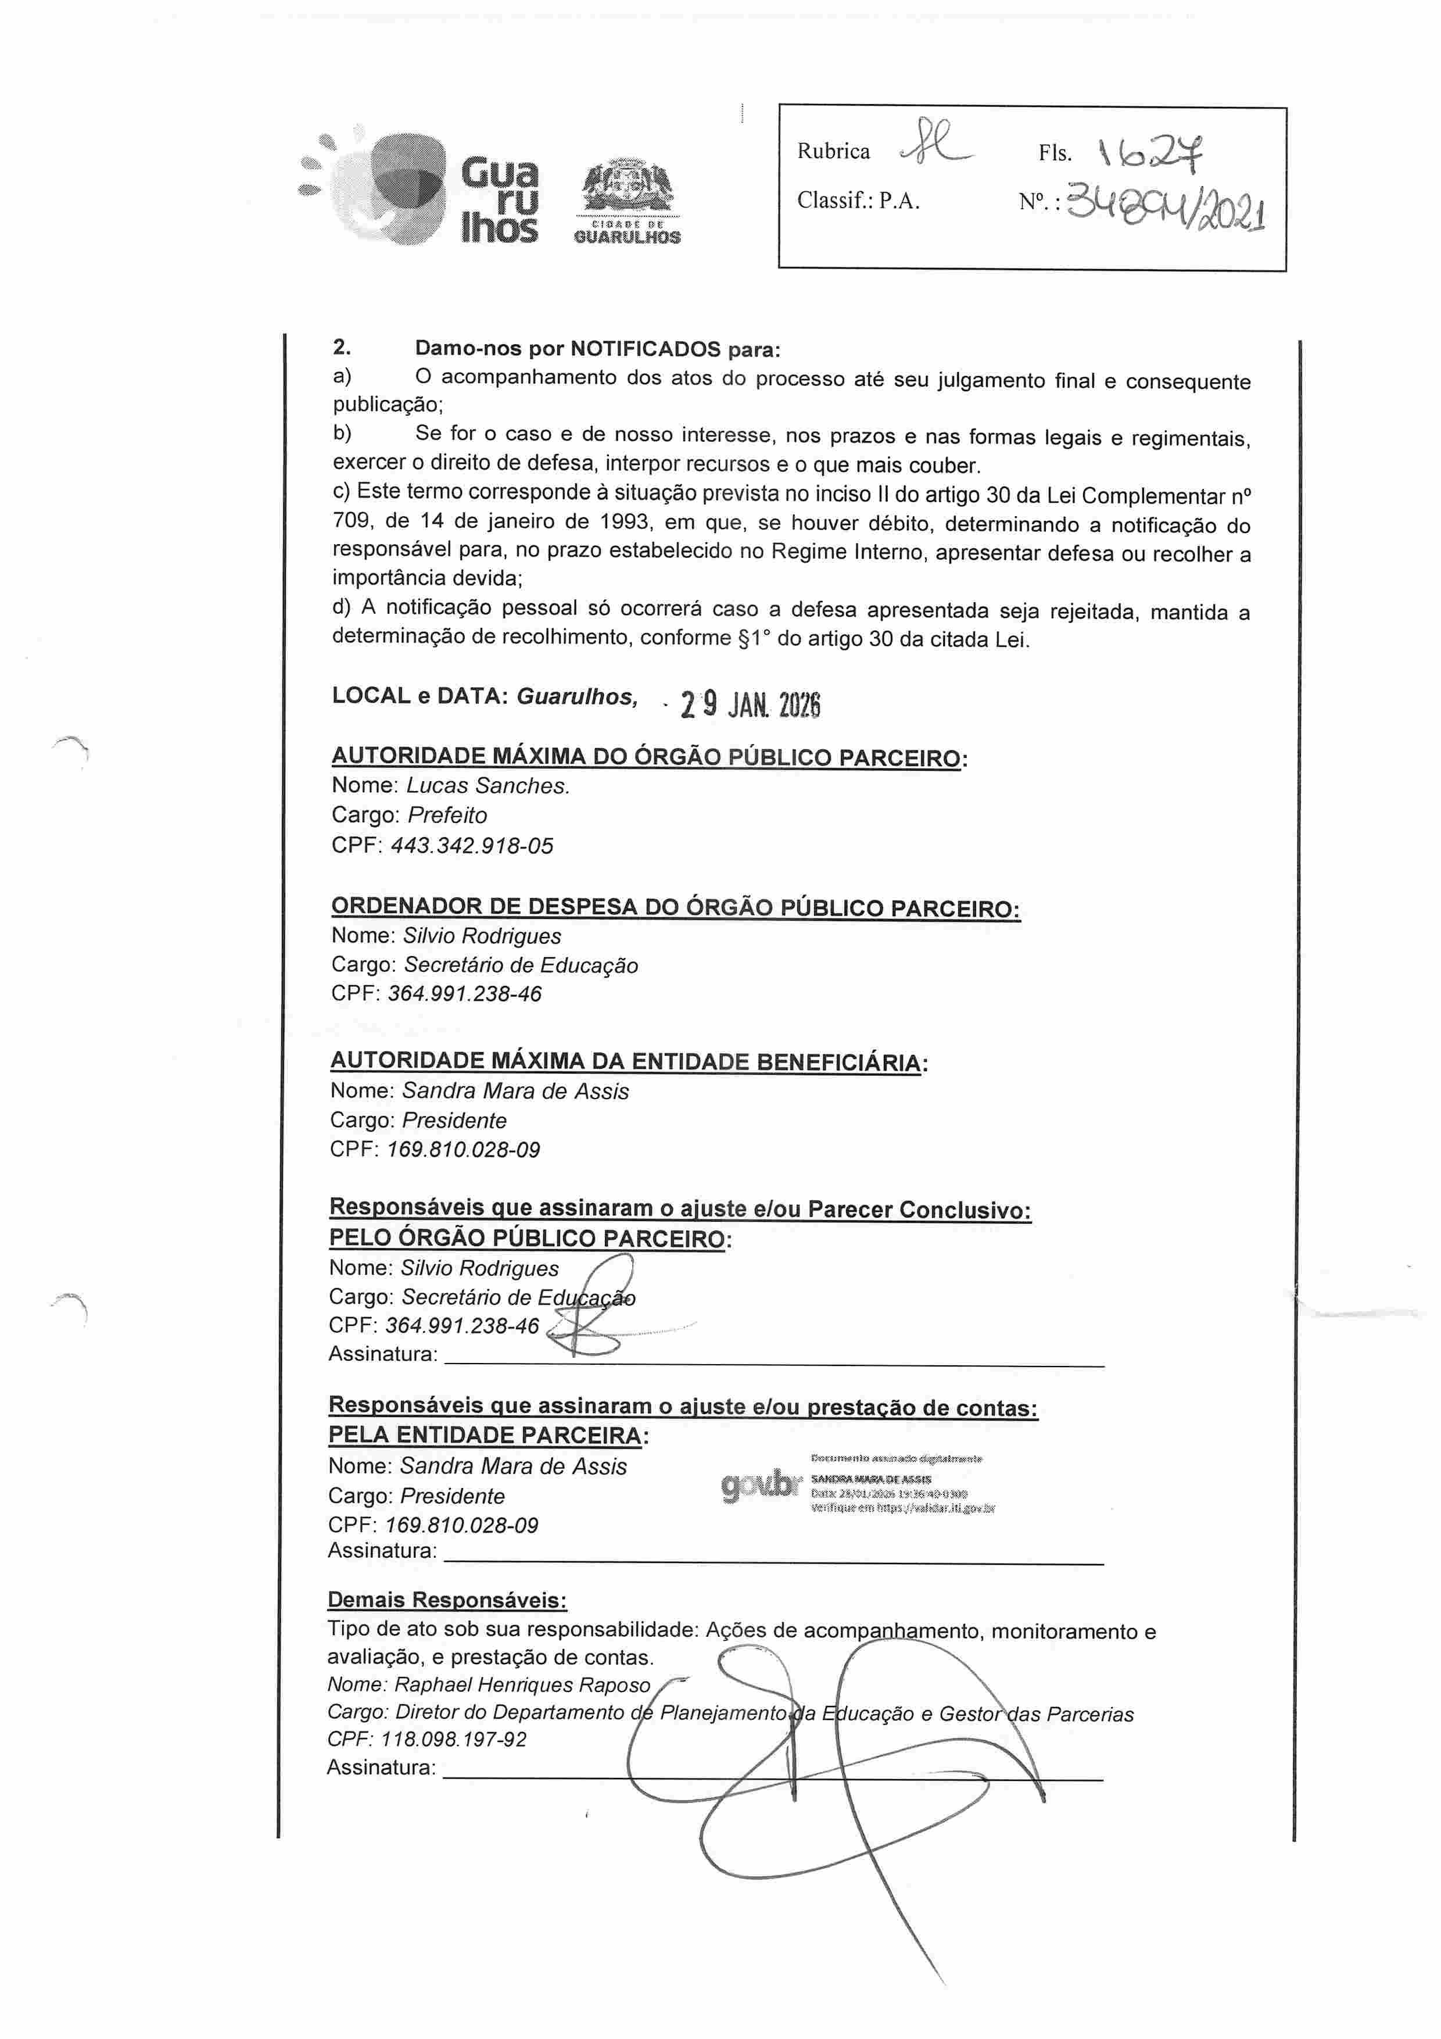
Tipo de ato sob sua responsabilidade: Ações de avaliação, e prestação de contas.
Nome: Raphaef Hendques Raposa
Cargo: Diretor do Departamento

CPF: 118.098.19 7-92
Assinatura:
!mento, monitoramento e

